**ФЕДЕРАЛЬНОЕ ГОСУДАРСТВЕННОЕ АВТОНОМНОЕ ОБРАЗОВАТЕЛЬНОЕ УЧРЕЖДЕНИЕ ВЫСШЕГО ОБРАЗОВАНИЯ**



**МОСКОВСКИЙ ПОЛИТЕХНИЧЕСКИЙ УНИВЕРСИТЕТ**

***Факультет Информационных технологий***

***Кафедра Информатики и информационных технологий***

**направление подготовки**

**09.03.02 «Информационные системы и технологии»**

**ЛАБОРАТОРНАЯ РАБОТА № 14**

**Дисциплина:**  Аппаратное обеспечение информационных систем

**Тема:** Универсальные устройства: Камеры для активного образа жизни

**Выполнил: студент группы**  231-338

Шаура Илья Максимович

(Фамилия И.О.)

**Дата, подпись** 15.09.2024

(Дата) (Подпись

**Проверил:**

(Фамилия И.О., степень, звание) (Оценка)

**Дата, подпись**

(Дата) (Подпись)

**Замечания:** _________________________________________________________

____________________________________________________________________

____________________________________________________________________

**Москва**

**2024**

**Универсальные устройства: Камеры для активного образа жизни**

Камеры для активного образа жизни, или экшн-камеры, — это компактные, прочные и многофункциональные устройства, предназначенные для записи видео и фото в экстремальных условиях. Эти камеры стали популярными среди спортсменов, туристов, блогеров и любителей активного отдыха благодаря их способности работать в суровых условиях, таких как подводные погружения, катание на лыжах, велоспорт и прыжки с парашютом. Они легки в использовании и предлагают широкий набор функций для захвата динамичных моментов.

**Принцип работы экшн-камер**

Экшн-камеры разработаны для работы в движении и в экстремальных условиях. Они оснащены широкоугольными объективами, которые позволяют захватывать больше деталей на видео и фотографиях. Прочные корпуса и водонепроницаемые чехлы защищают камеры от повреждений, а малые размеры и вес позволяют крепить их на шлемы, велосипеды, машины и другие поверхности.

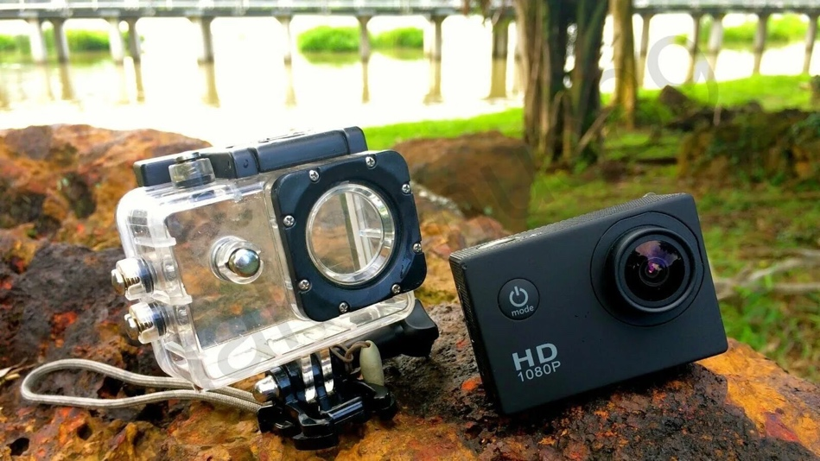

Основные элементы работы экшн-камер:

1. **Захват изображения**: камеры оснащены широкоугольными объективами, что позволяет снимать с большой перспективой.
2. **Обработка видео**: встроенные процессоры обрабатывают видео, поддерживая стабилизацию изображения и высокое разрешение.
3. **Запись и хранение**: видео и фотографии сохраняются на карты памяти формата microSD, что позволяет легко переносить данные на другие устройства.

*Иллюстрация 1: Пример крепления экшн-камеры на шлем*

**Основные характеристики экшн-камер**

**1. Компактность и легкость**

Экшн-камеры имеют небольшие размеры и легкий вес, что делает их удобными для использования в условиях, где важна мобильность. Компактные габариты позволяют крепить камеры на самые разные объекты, не создавая помех для пользователя.

**2. Прочность и водонепроницаемость**

Корпус экшн-камеры защищен от ударов, пыли, грязи и влаги, что делает их пригодными для использования в экстремальных условиях. Многие модели имеют водонепроницаемые чехлы или сами по себе могут погружаться в воду на глубину до 10 метров и более.

**3. Разрешение видео**

Современные экшн-камеры поддерживают высокое разрешение, вплоть до 4K и 8K, что обеспечивает чёткие и детализированные видео. Это особенно важно для записи экшн-сцен, где каждое движение должно быть чётко зафиксировано.

**4. Широкий угол обзора**

Широкоугольные объективы, обычно с углом обзора до 170 градусов, позволяют захватывать широкие панорамы и динамичные сцены. Это делает экшн-камеры идеальными для съемки пейзажей и активных действий.

**5. Стабилизация изображения**

Многие экшн-камеры оснащены системами стабилизации изображения, которые помогают уменьшить дрожание и вибрации во время съёмки. Это особенно важно для экстримальных видов спорта, где движения могут быть резкими и непредсказуемыми.

**6. Время автономной работы**

Благодаря мощным аккумуляторам экшн-камеры могут работать на протяжении нескольких часов, что позволяет записывать продолжительные активности без необходимости частой подзарядки.

**Применение экшн-камер**

**1. Спорт**

Экшн-камеры особенно популярны среди спортсменов. Они используются для съёмки видео во время катания на лыжах, сноуборде, скейтборде, прыжков с парашютом, серфинга и многих других экстремальных видов спорта. Камеры можно закрепить на шлемах, досках и других поверхностях, что позволяет снимать от первого лица.

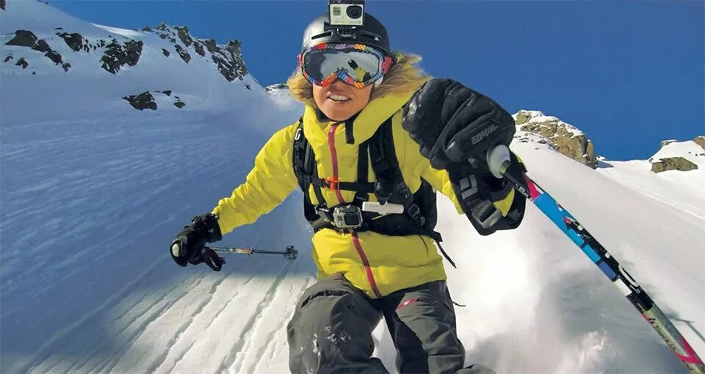

**2. Туризм и путешествия**

Для туристов и путешественников экшн-камеры — это идеальный инструмент для записи незабываемых моментов во время активного отдыха. Камеры могут использоваться для съемки подводного плавания, горных походов, велосипедных прогулок и многих других активностей.

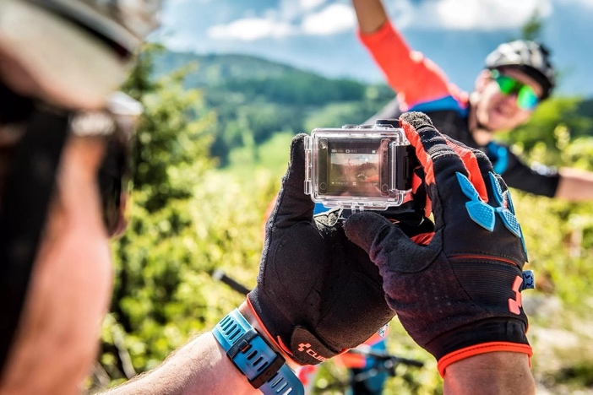

**3. Блоггинг и влогинг**

Многие видеоблогеры и влогеры используют экшн-камеры для записи контента на ходу. Компактные размеры и мобильность позволяют легко снимать видео в дороге, на улице или в любых других местах, не ограничиваясь студийной съемкой.



**4. Автомобильные камеры**

Экшн-камеры часто используются как автомобильные камеры, фиксируя дорожные ситуации или поездки на большие расстояния. Их легко установить на лобовое стекло автомобиля, что делает их идеальным выбором для путешественников или водителей, желающих записать свою поездку.

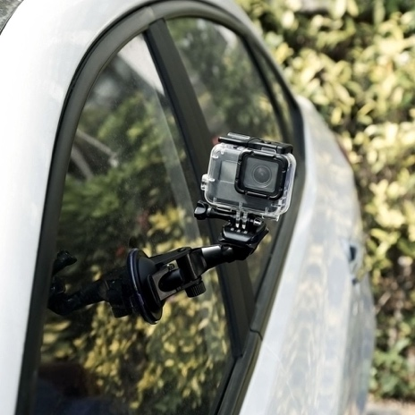

**Основные производители экшн-камер**

**1. GoPro**

GoPro — одна из самых известных компаний на рынке экшн-камер, предлагающая широкий выбор устройств с высококачественными характеристиками. Камеры GoPro славятся своей прочностью, качеством видео и стабильностью изображения.

**2. DJI**

DJI, известная своими дронами, также предлагает линейку экшн-камер. Они отличаются высокой степенью стабилизации изображения и удобством управления.

**3. Sony**

Sony производит экшн-камеры с передовыми технологиями обработки изображения и стабилизации, а также с возможностью записи в 4K.

*Иллюстрация 3: Популярные модели экшн-камер*

**Современные тенденции в развитии экшн-камер**

1. **Улучшение стабилизации**: новые модели экшн-камер получают улучшенные системы стабилизации изображения, что делает видеосъемку более плавной и качественной даже в условиях сильного движения.
2. **Поддержка 360-градусной съемки**: некоторые экшн-камеры теперь поддерживают запись видео в формате 360 градусов, что позволяет создавать панорамные видеоролики и интерактивные VR-сцены.
3. **Интеграция с мобильными устройствами**: экшн-камеры становятся всё более интегрированными с мобильными устройствами, что позволяет пользователям мгновенно редактировать и загружать отснятые материалы через специальные приложения.

**Заключение**

Экшн-камеры — это универсальные устройства, идеально подходящие для активного образа жизни. Они позволяют захватывать яркие моменты динамичных событий в высоком качестве, предлагая компактность, прочность и широкий функционал. С каждым годом технологии экшн-камер продолжают совершенствоваться, предлагая пользователям всё больше возможностей для создания впечатляющего контента в самых экстремальных условиях.

**Контрольные вопросы**

1. Какой принцип работы лежит в основе экшн-камер?
2. Какие основные характеристики экшн-камер делают их подходящими для экстремальных условий?
3. Какой угол обзора обычно поддерживают экшн-камеры и почему это важно?
4. Чем важна система стабилизации изображения для экшн-камер?
5. Какие разрешения видео обычно поддерживают современные экшн-камеры?
6. Как прочность и водонепроницаемость корпуса влияют на использование экшн-камер?
7. В каких видах спорта и активного отдыха наиболее часто применяются экшн-камеры?
8. Как экшн-камеры используются в блоггинге и влоггинге?
9. Какие основные производители экшн-камер и чем они выделяются?
10. Какие современные тенденции в развитии экшн-камер можно отметить?